어셈블리 프로그래밍 설계 및 실습

실험제목: Second_Operand_&_Multiplication

실험일자: 2020년 09월 29일 (화)

제출일자: 2020년 10월 05일 (화)

학 과: 컴퓨터공학과

담당교수: 이준환 교수님

학 번: 2019202052

성 명: 김 호 성

1. 제목및목적
   1. 제목

Second_Operand_&_Multiplication

* 1. 목적

Second Operand와 Multiplication을 비교해 코드의 성능차이를 알아낸다.

1. 설계 (Design)

Problem1

* 1. Pseudo code

Main

LDR R[0] 🡨 ADDRESS; 0x00040000

MOV R[1] 🡨 #1

ADD R[2] 🡨 R[1](LSL#1) ; LSL #1 = *2

ADD R[3] 🡨 R[2] + R[2](LSL#1)

ADD R[4] 🡨 R[3](LSL #2); LSL #2 = *4

ADD R[5] 🡨 R[4] + R[4](LSL#2)

ADD R[6] 🡨 R[6] + R[5](LSL #2)

ADD R[6] 🡨 R[5](LSL #1)

ADD R[7] 🡨 R[6](LSL#3) – R[6] ;Revers Sub, LSL #3 = *8

ADD R[8] 🡨 R[7](LSL #3)

ADD R[9] 🡨 R[8] + R[8](LSL #3)

ADD R[10] 🡨 R[9](LSL #1)

ADD R[10] 🡨 R[10] + R[9](LSL #3)

STR R[1] 🡪 R[0], #4

STR R[2] 🡪 R[0], #4

STR R[3] 🡪 R[0], #4

STR R[4] 🡪 R[0], #4

STR R[5] 🡪 R[0], #4

STR R[6] 🡪 R[0], #4

STR R[7] 🡪 R[0], #4

STR R[8] 🡪 R[0], #4

STR R[9] 🡪 R[0], #4

STR R[10] 🡪 R[0]

ADDRESS &&40000

END

* 1. 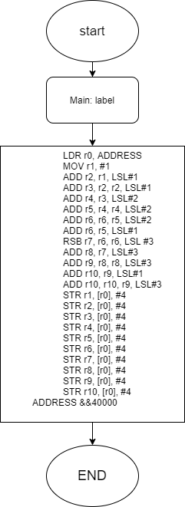Flow chart 작성
  2. Result

결과를 보기 전 아래의 표를 참고하여 결과를 비교해보자.

|  |  |  |  |  |  |  |  |  |  |  |
| --- | --- | --- | --- | --- | --- | --- | --- | --- | --- | --- |
| 10진수 | 1 | 2 | 6 | 24 | 120 | 720 | 5040 | 40320 | 362880 | 3628800 |
| 16진수 | 1 | 2 | 6 | 18 | 78 | 2D0 | 13B0 | 9D80 | 58980 | 375F00 |

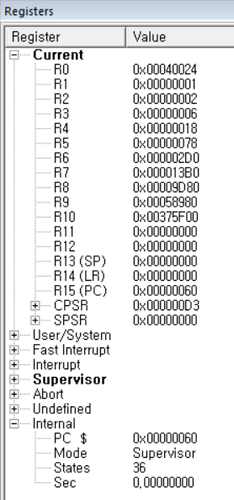Register의 상태

메모리에 저장된 값들

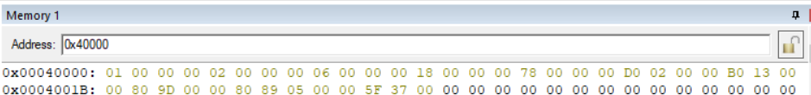

* 1. 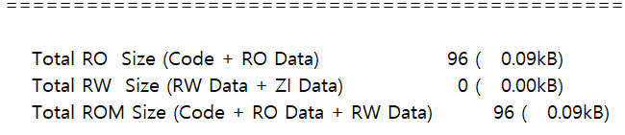Performance

Performance = Code Size * States =

위 사진에서 보이듯이 state =36, code = 96으로, 결론: 3456

설계 (Design)

Problem2

* 1. Pseudo code

Main

LDR R[0] 🡨 ADDRESS ;0x40000

MOV R[11] 🡨 #1

MOV R[1] 🡨 #1

ADD R[11] 🡨 R[11] + 1

MUL R[2] 🡨 R[1] * R[11] ; 1*2

ADD R[11] 🡨 R[11] + 1

MUL R[3] 🡨 R[2] * R[11] ; 2*3

ADD R[11] 🡨 R[11] + 1

MUL R[4] 🡨 R[3] * R[11] ; 6*4

ADD R[11] 🡨 R[11] + 1

MUL R[5] 🡨 R[4] * R[11] ; 24*5

ADD R[11] 🡨 R[11] + 1

MUL R[6] 🡨 R[5] * R[11] ; 120*6

ADD R[11] 🡨 R[11] + 1

MUL R[7] 🡨 R[6] * R[11] ; 720*7

ADD R[11] 🡨 R[11] + 1

MUL R[8] 🡨 R[7] * R[11] ; 5,040*8

ADD R[11] 🡨 R[11] + 1

MUL R[9] 🡨 R[8] * R[11] ; 40,320*9

ADD R[11] 🡨 R[11] + 1

MUL R[10] 🡨 R[9] * R[11] ; 362,880*10

STR R[1] 🡪 R[0], #4

STR R[2] 🡪 R[0], #4

STR R[3] 🡪 R[0], #4

STR R[4] 🡪 R[0], #4

STR R[5] 🡪 R[0], #4

STR R[6] 🡪 R[0], #4

STR R[7] 🡪 R[0], #4

STR R[8] 🡪 R[0], #4

STR R[9] 🡪 R[0], #4

STR R[10] 🡪 R[0]

ADDRESS &&40000

END

* 1. Flow chart 작성

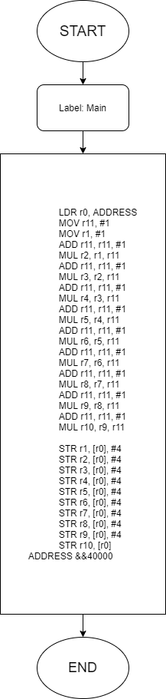

* 1. Result

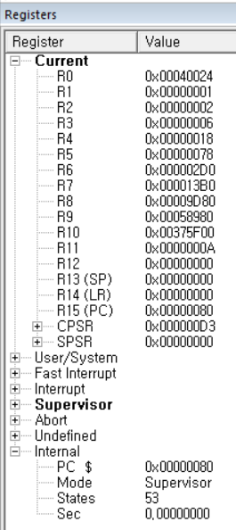Register

Memory

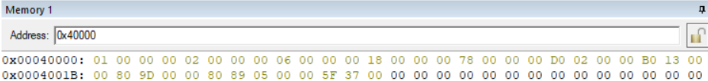

* 1. 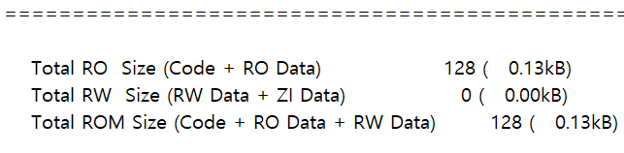Performance

Performance = Code Size * States =

128*53 = 6784

1. 고찰및결론
   1. 고찰

Second Operand에서 비트 연산을 위해 필요했던 식들

=> 비트 연산을 하기 위해 1, 2, 4, 8의 배수들로 식을 정리했다. N!일 때 정리되는 값들이다.( A(1) = 1!, A(2) = 2!...)

|  |  |  |  |  |  |  |  |  |  |  |
| --- | --- | --- | --- | --- | --- | --- | --- | --- | --- | --- |
| 10진수 | 1 | 2 | 6 | 24 | 120 | 720 | 5040 | 40320 | 362880 | 3628800 |
| 16진수 | 1 | 2 | 6 | 18 | 78 | 2D0 | 13B0 | 9D80 | 58980 | 375F00 |

A(1) = 1

A(2) = 2*A(1)

A(3) = A(2) + 2*A(2)

A(4) = 4*A(3)

A(5) = A(4) + 4*A(4)

A(6) = 4*A(5) + 2*A(5)

A(7) = 8*A(6) – A(6)

A(8) = 8*A(7)

A(9) = A(8) + 8*A(8)

A(10) = 2*A(9) + 8*A(9)

10진수 기준으로 이 식에 맞게 비트연산을 해주면 된다. (비트연산이 2번 들어가는 식의 경우 두번의 instruction으로 나눠준다. [6! 과 10!])

* 1. 결론

Second operand의 경우 비트연산을 필요로 하는 개념이기 때문에 곱셈을 쓰지 않기 위해선 2^n-1 (n = 1부터 자연수)의 배수인 수들로 쪼개서 더했어야 했다. 그러다 보면 고찰의 A(6)이나 A(10)처럼 LSL이 두 번 필요한 경우가 있는데, 이 경우에는 ADD를 두 번으로 나누어서 계산해주면 된다.

메모리에 값이 저장될 경우 1byte(=8bit)단위로 저장되는데 이때 값이 이상하게 저장되는 것처럼 보일 수 있다. 그러나 현재의 경우 little endian방식에서 코딩이 되어있고, 8bit는 256으로 16진수로 변환 했을 때 0~256까지 즉 0~FF까지 저장할 수 있기에 정상적으로 저장된 것을 확인할 수 있다.

또한 Performance를 비교해 보면, 3,456 vs 6,784로 Second operand방법이 더욱 성능이 좋다는 것을 확인할 수 있다.

1. 참고문헌

이준환교수님/디지털논리회로2/광운대학교(컴퓨터정보공학부)/2020 공영호교수님/디지털논리회로2/광운대학교(컴퓨터정보공학부)/2020